ACLAMACIÓN DE LA VIRGEN DEL REMEDIO
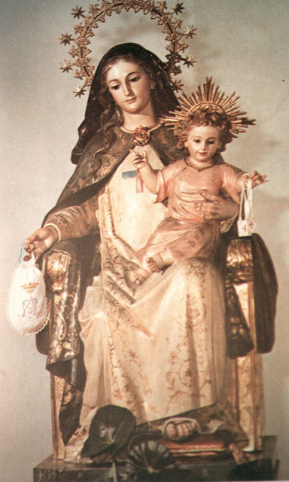
HISTORIA DE LA VIRGEN DEL RESCATE
"Los religiosos trinitarios, que tienen como fin especial el de honrar a la Trinidad divina con particular culto, promover esta fundamental devoción, y ejercitar las obras de misericordia para socorrer a los necesitados, ya desde el origen de la Orden han venerado con singular devoción a la Virgen María, sagrario de la augusta Trinidad, bajo el título del `Buen Remedio`... Este culto especial a la Madre de Dios, que cura los males de cuantos recurren a ella con confianza, se ha mantenido a través de los siglos..., y aún hoy día está en todo su vigor y se mantiene floreciente". En estas palabras de Juan XXIII se sintetiza admirablemente el modo como los trinitarios contemplamos el misterio de María. Ella es ante todo el `sagrario de la Augusta Trinidad`. Con este título se indica lo que fue María para Dios y ante Dios. La grandeza incomparable de la Virgen le viene de su especialísima relación con Dios-Trinidad. El Padre la eligió y la predestinó antes de todos los siglos para realizar en ella la maravilla de la maternidad divina. Realmente, sólo María pudo decir: "el Poderoso ha hecho obras grandes por mí" (Lc 1, 49). El Hijo del Eterno Padre se hizo Hijo del hombre en su seno virginal. La íntima e insuperable unión de María con Dios tiene lugar a través del Hijo de Dios que es realmente su propio Hijo. Si María es el sagrario de la SS.Trinidad, porque Dios habitaba personalmente en ella, esto aconteció de un modo especial en el misterio de la encarnación: por su maternidad divina la Virgen custodia y guarda en su seno al Verbo eterno, y con él, en íntima e indisoluble comunión, al Padre y al Espíritu. Por el Espíritu Santo se realizó el misterio de la encarnación: él la fecundó con su poder, la cubrió con su sombra, es decir, la revistió de Dios para que Dios mismo se hiciera en ella hombre. Por eso, "que toda lengua te alabe, Madre de Dios, esposa del Espíritu Santo e Hija amadísima del Padre" (Ant. 1 de Laudes)
El título con que la Orden venera a la Virgen de Nazaret expresa estupendamente su relación con nosotros: ella es la Madre del Buen Remedio. ¿Y quién es el remedio de los hombres, sino Jesucristo, su Hijo? El es la salud, la salvación, el remedio de todos los males que afligen al hombre, y María es la Madre de este `buen remedio`: "María dio a luz a Jesús, nos trajo el remedio y nos brindó la salvación" (Ant. 2, I Vísp.).
Pero María no se contentó sólo con dar al mundo el Redentor que sanara nuestras heridas y curara todas nuestras enfermedades; la Virgen estuvo cerca de su Hijo para adelantar la hora de su manifestación como remedio de nuestras necesidades. Así la vemos en Caná intercediendo ante Jesús para que subsanara la falta de vino, y así la vemos a lo largo de nuestra historia alentando y sosteniendo con su maternal solicitud la obra de la redención de cautivos. Aquí no se trata de poner remedio a un imprevisto de escasa relevancia como en Caná, sino de salir al paso de una gran injusticia, que ponía en peligro la fe de los cautivos y conducía a la degradación de su dignidad humana.
Si María es la Madre del buen Remedio, del remedio de los hombres, éste debe manifestarse especialmente en nuestro compromiso por la liberación de toda forma de esclavitud (Cf. Lc 1, 79). María nos da lo que ella tiene, el buen remedio, para que nosotros lo llevemos a los hermanos que carecen de él, porque sufren en su carne la injusticia, cuya máxima expresión es la proscripción de la fe en Dios, o viven cautivos del pecado, de la pobreza o de la enfermedad. Ella nos da el buen remedio conduciéndonos hacia su Hijo, infundiendo en nosotros la confianza en él, en su amor por nosotros más fuerte que la muerte: "Haced lo que él os diga" (Jn 2, 5). Y Cristo nos manda hacer lo que él mismo hizo, llevar adelante su misión liberadora: "Me ha enviado a anunciar a los pobres la Buena Noticia, a proclamar la liberación de los cautivos y la vista a los ciegos, para dar la libertad a los oprimidos y proclamar el año de gracia del Señor" (Lc 4, 18s).
Pero ya antes, la Virgen María, dando voz al Hijo que llevaba en las entrañas, celebró por adelantado esta misión de Cristo cuando en el Magnificat canta las obras grandes del Señor en favor de los pequeños y oprimidos: "El hace proezas con su brazo, dispersa a los soberbios de corazón, derriba del trono a los poderosos y enaltece a los humildes, a los hambrientos los coma de bienes y a los ricos los despide vacíos" (Lc 1, 51-53).
María se puso y se pone maternalmente del lado de los discípulos de su hijo que pasan necesidad, o sufren persecución o están encarcelados, para ofrecerles el remedio que ella tiene: la salud, la salvación, la libertad de su Hijo Jesucristo. A nosotros nos corresponde seguir sus pasos colaborando activamente en la redención de los hombres, conforme al carisma propio: para esta misión ella es y por eso la invocamos como Madre del Buen Remedio.
Jose María de Miguel

